Note à l’attention de l’ensemble du personnel du CIMAP :

Objet : Risque d’accident lié à l’encombrement et à la promiscuité des expériences

L’encombrement des lieux de travail est souvent source d’accidents. L’empilement d’objets et d’équipements, la présence de bouteilles de gaz, la faible marge de manœuvre des appareils de levage…sont autant de dangers pouvant conduire à l’incident ou à l’accident (heurts, chute d’objet, chute de plain-pied…). De plus, l’encombrement des halls et le manque de place engendrent des risques d’interférences liés à la promiscuité des expériences (entre elles ou avec des stockages de produits dangereux).

Les accidents de plain-pied sont très fréquents et parfois très graves. En 2012, selon les statistiques de l'Assurance Maladie – Risques professionnels, ils ont représenté :
- 25% des accidents avec arrêt
- 24% des accidents ayant entraîné une incapacité permanente
- 15 accidents du travail mortels parmi 558 accidents mortels recensés.
En cas de perte d'équilibre, la victime peut tomber sur un objet dangereux ou chercher à se rattraper au support le plus proche. Les conséquences dépendront donc de la dangerosité de son environnement.

Pour éviter ou limiter le risque et ces conséquences :
- L’organisation et le rangement des halls et salles d’expériences sont indispensables. L’ensemble des lieux du laboratoire doit être accessible sans avoir à enjamber ou déplacer les équipements stockés. Des réflexes simples tels que le stockage des produits chimiques dans les armoires prévues à cet effet, l’arrimage des bouteilles de gaz ou encore le stockage de plain-pied des charges lourdes peuvent éviter l’accident.
- Le respect du port des EPI : Le port de chaussures de sécurité et de la blouse dans les ateliers et lors de la manipulation de charge lourde peut éviter ou limiter le risque et ces conséquences.
- L’accessibilité des moyens de secours : pour éviter qu’un simple incident se transforme en accident, il est indispensable que les extincteurs et les issues de secours soient en permanence accessibles.
- Le balisage et l’information des expériences en cours et des objets dangereux stockés : pour limiter les risques d’interférences entre les expériences et les stockages associés, il est nécessaire d’être vigilant au balisage des expériences en cours et du matériel susceptible d’être dangereux. Il est impératif que chaque expérience informe sur les dangers présents sur leurs sites afin de prévenir tout risque d’interférence. Le service sécurité fourni toutes les signalisations des divers risques, les équipements de balisage et apporte son aide à l’identification des risques.

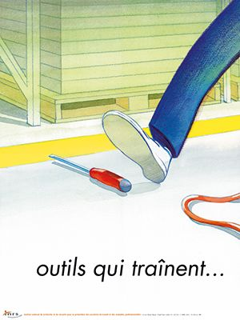

Pour votre sécurité, merci de veiller :
- à l’accessibilité des moyens de secours (extincteurs, issues, arrêts d’urgence)
- au respect du port des EPI
- à l’organisation et au rangement des halls
- à ne pas encombrer les circulations
- à ranger son matériel après utilisation
- à nettoyer son poste de travail
- à évacuer ses déchets dans les bacs et les bennes prévus à cet effet
- au balisage et à l’information des expériences en cours et des objets dangereux stockés

